山亭区“五抓”并举全力推动政务公开落实落细
今年以来，山亭区政府办公室充分发挥牵头抓总作用，统筹做好全区政务公开工作的顶层设计和指导推进，积极探索、锐意创新，政务公开工作取得了阶段性成效，在上半年全市高质量发展综合绩效考核中取得“好”等次。
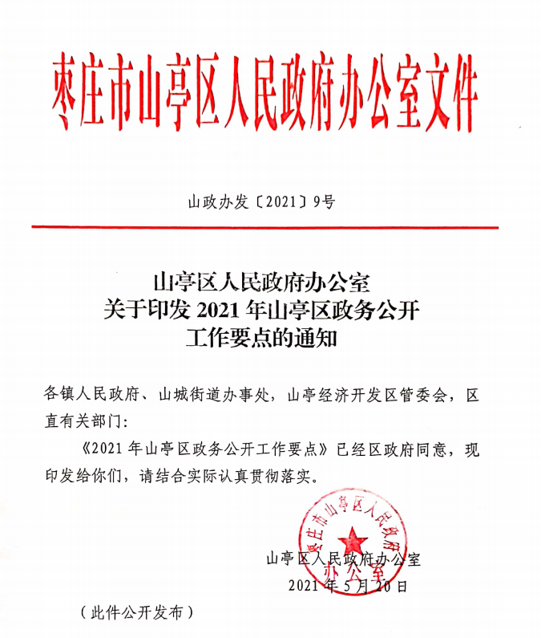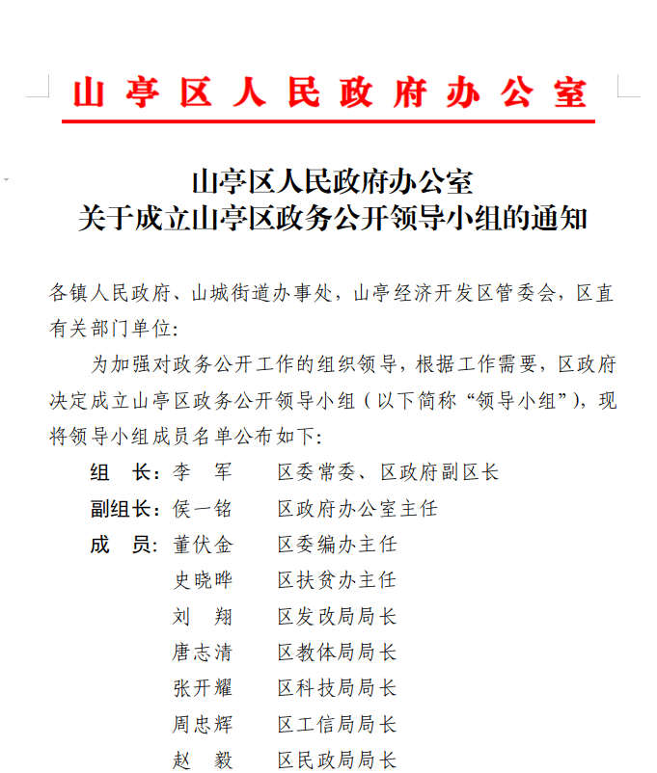
一是高位聚能抓公开。高标准制定出台了《2021年山亭区政务公开工作要点》，聚焦法治政府建设、阳光透明政务、民生服务保障、政策落地见效、基层规范管理、统筹协调保障等6大类、21小项工作，聚力抓好政务公开。成立了由区委常委、副区长李军任组长、35个区直部门和10个镇街为成员的政务公开领导小区，一体谋划、统筹推进。
二是对标先进抓公开。持续对标潍坊市、青岛市、厦门市等政务公开先进地区经验做法，完善公开要素、规范公开流程，现已系统梳理了11个一级指标、37个二级指标、58个三级指标政务公开栏目，对标对表、提质提效。
三是聚焦关键抓公开。按照“条块结合、以块为主”的原则，分步推进履职依据、机构概况、法规公文、规划计划、统计分析、人事信息、办公会议、行政权力运行、重点领域信息、企事业单位等关键板块政务公开，今年新公开政策、解读、服务指南、办事流程、数据等信息2700余篇（条），做到“应公开、尽公开”。
四是凸显亮点抓公开。高度概括、提炼政务公开工作做法，被省级刊物——《政务公开看山东》采用8篇，其中《山亭区坚持“环环相扣”压茬推进确保政务公开落实落细》被列为全省典型案例。组织开展政务服务、警营、校园等专题开放日活动14次，邀请群众代表列席区政府常务会2次，持续扩大政务公开参与度。
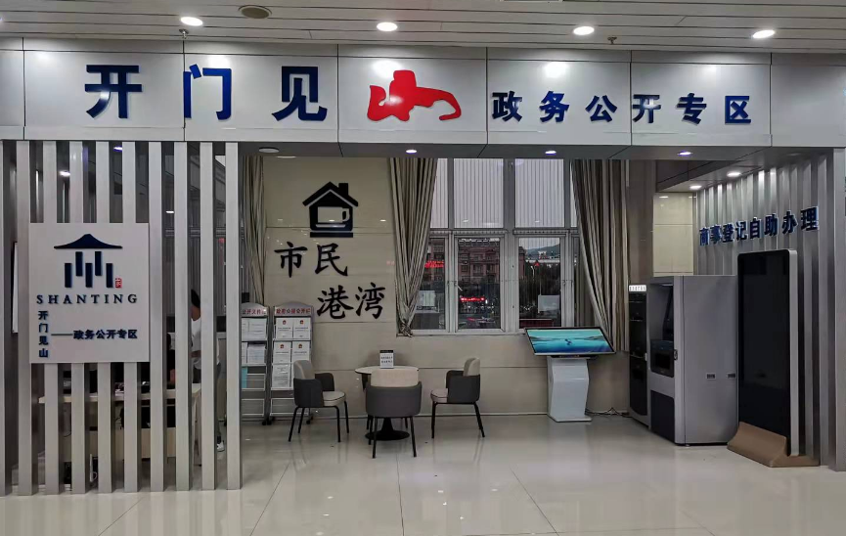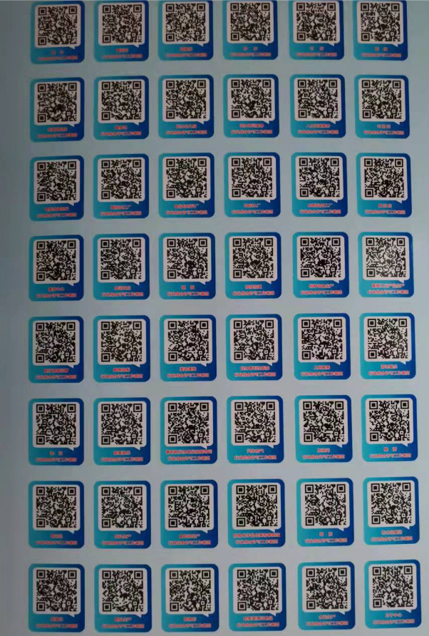
五是先行先试抓公开。在全市率先打造区域政务公开品牌（开门见“山”），在区政务服务大厅、镇街便民服务中心规划建设了政务公开专区，并配套出台了《政务公开专区建设标准和服务规范》，着力打造全区规范统一集中展示的公开阵地。梳理整合现有惠企政策、便民服务事项，高度集成、生成“二维码”，实现“码上告知”服务。试点探索开展“政务公开便民地图”搜索服务，将便民服务事项、查询事项实现上网运行。

